
Ганиев Р.Р.,
Инструктор по физическому развитию
Консультационного центра
«Первые шаги»- «Беренче адымнар»

Игры с мячом для детей с 3 до 7 лет

Рекомендации для родителей для совместных игр с детьми с мячом:
1.Покажите ребенку, как Вы играете в мяч: катаете, бросаете... Попробуйте научить этому своего малыша;
2. Не принуждайте малыша к выполнению того или иного движения;
3. Не упрекайте его за рассеянность, невнимание, неумение;
4. Не превращайте обучение в скучную повинность. Играйте только в хорошем настроении;
5. Проявите фантазию, изобретательность в играх с мячом;
6. Постепенно вовлекайте его во все новые виды игр, систематически повторяя их;
7. Не забывайте о возрасте своего малыша и его физических возможностях;
8. Представьте себе, что Вы сами ребенок;
9. Хвалите и подбадривайте своего ребенка, ведь для Вас это маленький успех, а для него "Победа!"
https://nsportal.ru/detskiy-sad/materialy-dlya-roditeley/2019/05/03/konsultatsiya-dlya-roditeley-igry-s-myachom

Вот несколько интересных игр с мячом:
"Мячик кверху"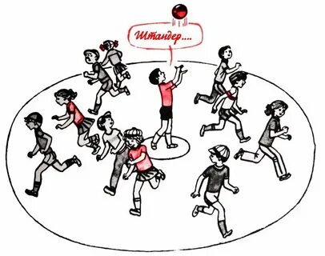

Описание игры: Считалкой выбирается водящий. Дети встают в круг близко друг к другу, водящий идет в его середину в очерченном для него кругу, и бросает мяч вверх после слов: «Мячик кверху!» Игроки в это время стараются как можно дальше отбежать от центра круга. Водящий ловит мяч и кричит: «Стой!» Все игроки должны остановиться, а водящий, не сходя с места, бросает мяч в того, кто стоит ближе всех к нему. Запятнанный игрок становиться водящим. Если же водящий промахнулся, то остается и проводит еще раз игру.
Правила игры: Водящий бросает мяч как можно выше и только после слов: «Мячик кверху!» Водящему разрешается ловить мяч и после отскока от земли. Если водящий роняет мяч или мяч уходит, то прежде, чем крикнуть «Спой!», ему нужно поймать мяч и вернуться на свое место. Если кто – то из игроков после слова «Стой!» продолжает двигаться, то он должен сделать три шага в сторону водящего. Убегая от водящего, игроки не должны прятаться за деревья и постройки.
"Летучий мяч"
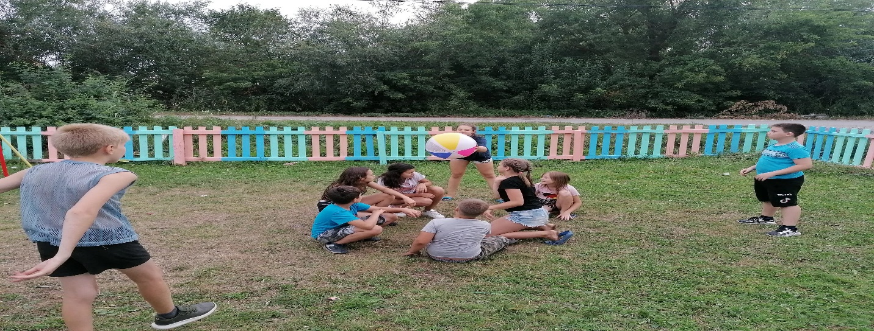
Описание игры: Игроки встают в круг, водящий находится в середине круга (он выбирается считалкой). По сигналу дети перебрасывают мяч друг другу через центр круга. Водящий старается задержать мяч, поймать или коснуться его рукой. Если ему это удалось, то он встает в круг, а тот, кому был брошен мяч, становится водящим.
Правила игры: Игрокам при ловле мяча разрешается сходить с места. Игроки не должны задерживать мяч. Водящий не может коснуться мяча, когда он находится в руках игрока.

"Гонка мячей"
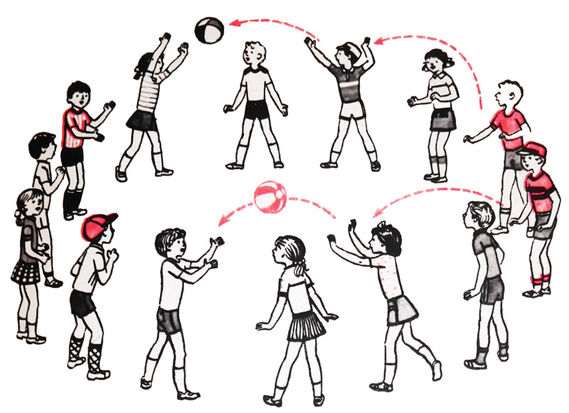
Материал: Для проведения игры нужны два мяча разного цвета.
Описание игры: Дети встают по кругу на расстоянии одного шага друг от друга лицом в центр, рассчитываются на первые и вторые номера. Так они делятся на две команды. В каждой группе считалкой выбирается ведущий. Они должны стоять на противоположных сторонах круга. По сигналу ведущие начинают перебрасывать мяч только игрокам своей группы, в одном направлении. Выигрывает группа, в которой мяч раньше вернулся к ведущему. Дети выбирают другого ведущего. Игра повторяется, но мячи перебрасываются в обратном направлении. По договоренности игру можно повторить от 4 до 6 раз.
Правила игры: Начинать игру ведущим нужно одновременно по сигналу. Мяч разрешается только перебрасывать. Если мяч упал, то игрок, уронивший его, поднимает и продолжает игру. Игроки должны точно перебрасывать мяч, быть внимательными при приеме мяча: тот, кто ловит, не должен стоять неподвижно ждать, когда мяч попадет в руки. Нужно следить за мячом и, если нужно, сделать шаг вперед.

"Ты катись, веселый мячик"
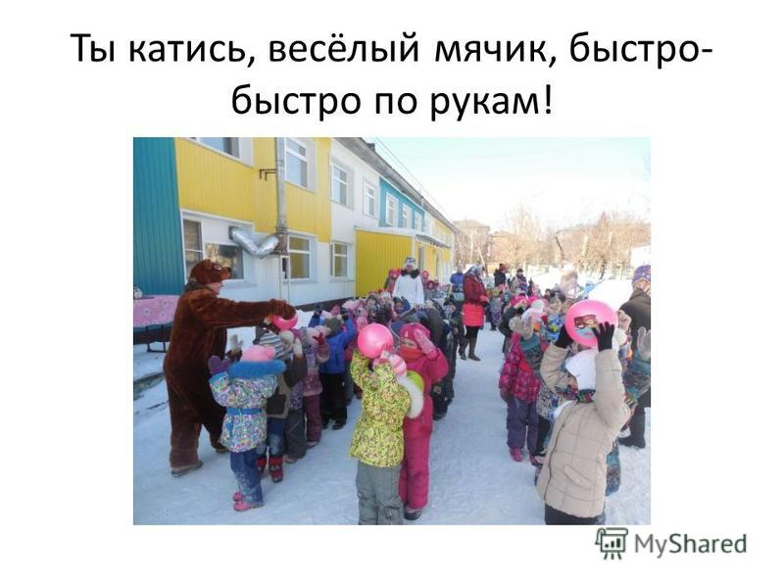
Описание игры: Дети выстраиваются в круг на расстоянии вытянутой руки. Игроки передают мяч по кругу со словами:
Ты катись, веселый мячик,
Быстро, быстро по рукам,
У кого остановился-
Тот бежит по сторонам!
Тот игрок, у кого мяч остался в руках, поворачивается спиной к центру. Игроки, стоящие по обе стороны от него, поворачиваются в стороны и бегут по сигналу: «Раз, два, три – беги!» Кто первый прибежит к мячу, берет его, и игра начинается сначала. Теперь, можно мяч передавать в другом направлении.
Правила игры: Игроки должны быстро и точно передавать мяч друг другу. Нельзя водящему специально задерживать мяч для другого игрока. Бежать игроки должны в разные стороны, спина к спине друг друга. Нужно оббегать круг, и нельзя забегать в центр.

"Круг"
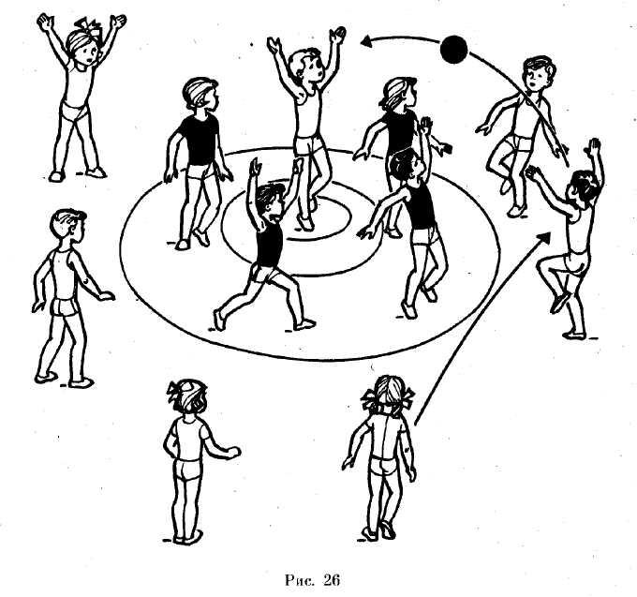

Описание игры: Все игроки, кроме водящего, встают в круг и перебрасывают друг другу мяч, называя по имени того, кто должен его ловить. Водящий стоит в середине круга и старается ударить рукой по летящему над ним мячу. Как только задержанный таким образом мяч упадет на землю, игроки разбегаются, а водящий быстро поднимает мяч и, крикнув «Стой!», старается запятнать одного из игроков. Запятнанный игрок становится водящим. Если же водящий промахнется, то снова идет в круг водить.
Правила игры: Игроки должны быстро и точно передавать мяч друг другу. Водящий задерживает только летящий мяч. Водящий пятнает игроков с того места, где поднял мяч.

"Зайчик"
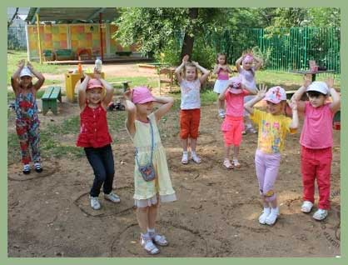
Описание игры: На площадке чертиться большой круг. Считалкой выбирают Зайчика, он идет в круг, а все игроки стоят за кругом. Они бросают мяч друг другу, но так, чтобы он задел игрока – зайчика. Зайчик бегает по кругу, увертывается от мяча. Тот, кто запятнает игрока – зайчика, встает на его место в кругу.
Правила игры: Игроки не должны заходить за границы круга. Прежде чем передать мяч, нужно назвать по имени того, кто его должен поймать. Передавать мяч нужно быстро, нельзя задерживать его в руках. Чем быстрее игроки передают мяч, тем интереснее проходит игра. Игрок – зайчик, по желанию, может поймать мяч. В этом случае игрок, чей мяч был пойман, встает в круг и становится зайчиком.

"Встреча"
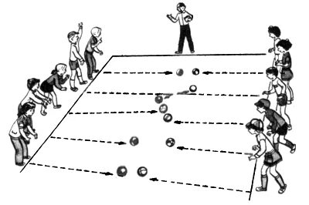

Материал: Большие мячи по количеству игроков. Фишки для награждения.
Описание игры: На площадке проводятся две линии на расстоянии 4 -6 метров. Игроки делятся на две команды с равным количеством игроков и, встают друг против друга за линиями. По сигналу все одновременно прокатывают мячи, но так, чтобы они встретились. Игрокам в паре, чьи мячи встретились, инструктор дает фишку. Выигрывает пара, у которой в конце игры окажется больше фишек. Количество повторений игры проходит по желанию игроков.
Правила игры: Площадка, где проводится игра, должна быть ровной. Увеличивать расстояние между игроками нужно постепенно. Детям нужно подсказать, что, чем больше расстояние прокатывания, тем энергичнее должен быть толчок мяча.

«Охотники и утки»
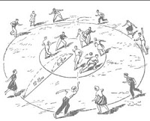
Цель: упражнять в ловкости, в беге с увертыванием.
Оборудование: волейбольный мяч,
Играющие делятся на 2 команды: одна — охотники, другая — утки. Чертится большой круг, за которым становятся «охотники», а «утки» внутри. По сигналу «охотники» стараются попасть волейбольным мячом в «уток», которые, бегая внутри круга, уворачиваются от мяча. Игрок, осаленный мячом, выбывает из игры. Когда все «утки» будут выбиты, команды меняются местами, и игра продолжается. Игры можно проводить на время. Отмечается, какая команда выбила больше «уток» за одинаковое время. «Утка», которой коснулся мяч, считается осаленной.

«Передал – садись!»

Цель: развивать внимание, ловкость
Оборудование: 2-3 волейбольных мяча
Игра проводится в зале или на площадке. Для ее проведения требуется 2—3 волейбольных мяча. Играющие делятся на 2—3 равные команды, которые строятся за линией в колонку по одному. Впереди каждой команды в 6—8 метрах становится капитан с мячом в руках. По сигналу капитан передает мяч первому игроку своей команды. Тот, поймав мяч, возвращает его капитану и приседает. Капитан бросает мяч второму игроку и т. д. Получив мяч от последнего игрока, капитан поднимает его вверх, а вся команда быстро встает. Выигрывает команда, которая первой выполнит задание и ее капитан поднимет мяч вверх. Игрок, уронивший мяч, должен его ваять, вернуться на свое место и продолжать передачи. Также игроки не должны пропускать свою очередь.

«Мяч соседу»

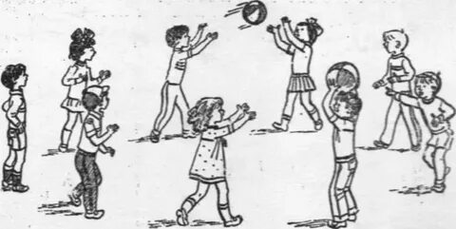
Цель: упражнять в ловкости, развивать быстроту реакции
Оборудование: 2 волейбольных мяча
Играют на площадке или в зале. Участники становятся в круг, мячи находятся на противоположных сторонах круга. По сигналу руководителя игроки начинают передавать мяч в одном направлении как можно быстрее, чтобы один мяч догнал другой. Участник, у которого одновременно окажутся оба мяча, проигрывает. Затем мячи передаются на противоположные стороны, и игра продолжается. После игры отмечаются участники, которые хорошо передавали мяч. Игрок, уронивший мяч, должен его взять, встать на свое место и продолжить игру. Во время передачи мяча нельзя пропускать игроков.

«Стой»

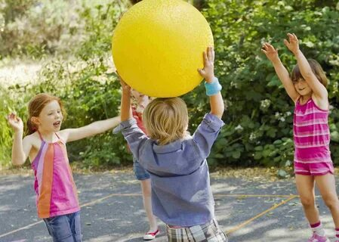
Цель: развивать внимание, ловкость
Оборудование: волейбольный или резиновый мяч
Игра может проводиться на площадке или в зале. Для ее проведения требуется волейбольный или резиновый мяч. Играющие становятся в круг и рассчитываются по порядку номеров. Водящий с мячом в руках стоит в центре круга. Он подбрасывает мяч высоко вверх и называет любой номер. Вызванный игрок старается поймать мяч, а остальные разбегаются в стороны. Если игрок ловит мяч, не дав ему упасть, он называет другой номер и подбрасывает мяч снова вверх. Игрок, поймавший мяч с отскоком от земли (или пола), кричит «Стой!» Все останавливаются, а водящий пытается попасть мячом в ближайшего игрока, который старается увернуться от мяча, не сходя с места. Если водящий промахнется, то вновь бежит за мячом, е взяв в руки, снова кричит «Стой!» и старается осалить мячом ближайшего игрока. Осаленный игрок становится водящим, а игроки снова становятся в круг, и игра продолжается. После команды «Стой!» все игроки останавливаются, а пока водящий не поймал мяч, игрокам разрешается передвигаться по площадке в любом направлении.

«Мяч среднему»

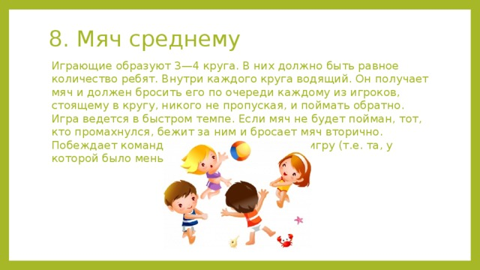

«По порядку номеров»
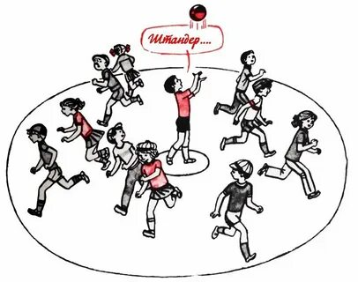
Цель: упражнять в ловкости, развивать быстроту реакции
Оборудование: мяч (средний диаметр)
Играющие становятся по кругу и рассчитываются по порядку номеров. Один из играющих берет мяч, выходит с ним на середину круга, а затем сильно ударяет мячом о землю и громко называет один из номеров. Все игроки разбегаются в разные стороны. Тот, кого вызвали, становится водящим. Он ловит или поднимает с земли мяч и громко дает команду: "Стой!" После этого все играющие должны сразу же остановиться. Водящий, не сходя с места, бросает мяч в любого участника игры, стараясь запятнать его. Играющий может как угодно увертываться от мяча, но с места сходить ему не разрешается. Если водящий промахнулся, он снова бежит за мячом. В это время остальные игроки могут свободно переходить с места на место, пока водящий, схватив мяч, снова скомандует: "Стой!" Водящего сменяет тот, кого он запятнает мячом.

«Лисы и охотники»

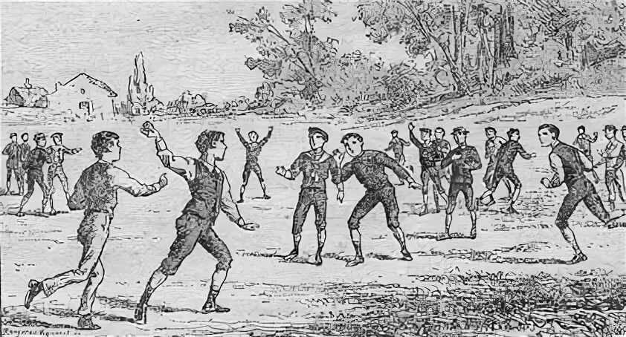
Цель: упражнять в беге, в ловкости
Оборудование: мяч (малый диаметр)
Площадка, размеры которой можно приравнять к баскетбольной (26х14 метров), ограничивается со всех сторон линиями. Из играющих выбирают водящего — "охотника". Ему дают в руки маленький мяч. Все остальные играющие — "лисицы". Охотник выходит на середину площадки, а лисы собираются вокруг него. Охотник три раза подбрасывает мяч вверх и ловит его. После третьего броска лисицы разбегаются в разные стороны. Охотник, поймав мяч, бросает его в одну из лисиц, стараясь ее запятнать. Осаленная лисица становится помощником охотника. Она получает право поднимать с земли мяч и передавать его охотнику, облегчая ему задачу. Таким образом, в ходе игры у охотника становится все больше помощников, а количество лисиц сокращается. Когда у охотника появится первый помощник, в игре начинает действовать такое правило. Лисицы могут поднимать брошенный в них мяч и перебрасывать его между собой так, чтобы охотник с помощниками не смогли им завладеть. Теперь уже водящие стараются перехватить мяч, чтобы продолжать салить играющих. Игра продолжается до тех пор, пока не будут переловлены все лисицы, кроме одной. Эта лисица, проявившая себя самой ловкой, становится новым охотником. Игра проводится еще раз. В ходе игры нужно следить за тем, чтобы лисицы не забегали за границы площадки. Иначе каждая из них считается осаленной и становится помощником охотника. Перед началом игры можно условиться, что салить мячом можно куда угодно, кроме головы.
.
«Попробуй, отними!»

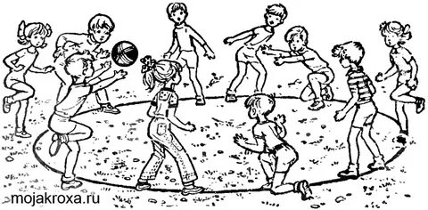

Цель: упражнять в перебрасывании мяча, в ловкости.
Оборудование: волейбольный мяч
Участники располагаются по кругу. Они размыкаются на расстояние вытянутых рук. Выбирают водящего, который выходит в середину круга. Стоящие по кругу начинают перебрасывать между собой волейбольный (или баскетбольный) мяч Водящий бегает в середине круга Он старается перехватить мяч или хотя бы дотронуться до мяча рукой, когда мяч находится в воздухе или в руках у игроков Если водящему удалось это сделать, на его место идет тот игрок, который последним бросил мяч, а водящий становится в круг Перед игрой можно условиться, что мяч можно бросать друг другу не только по воздуху, но и перекатывать по земле Играющие могут покидать свое место в кругу, если мяч выкатился из круга Взяв мяч и вернувшись на место, они продолжают игру. Водящий также имеет право выбегать за круг и салить там мяч. Чтобы усложнить игру, можно выбрать двух водящих. Можно также договориться перебрасывать мяч по воздуху не выше вытянутых вверх рук и не ниже колен. За соблюдением этих правил следит учитель, который за их нарушение вводит в игру новых водящих (из числа нарушителей правил), а прежних ставит в круг.

продолжать игру стоя. Если мяч, брошенный кем-либо, коснулся водящего, а игрок, бросивший мяч, не произнес при этом слова "цель", то попадание не засчитывается и игра продолжается без смены водящего.

«Мяч вдогонку»

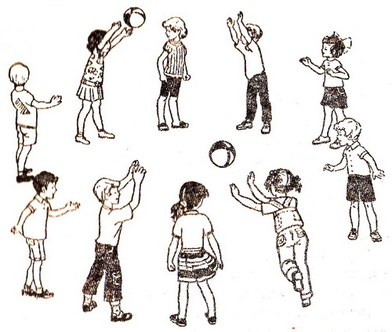
Цель: развивать умение быстро передавать и принимать мячи, не роняя их.
Оборудование: Дети встают в два круга (две команды). Воспитатель раздает 3-4 детям, стоящим в разных местах круга, цветные целлулоидные мячи. По сигналу «Мяч вдогонку!» дети начинают быстро передавать мячи друг другу. Если у одного ребенка окажется два мяча сразу, он выбывает из игры. После 3-4-кратного повторения игры ребенок играет со всеми вместе. Сначала игра проводится с двумя мячами. Выигрывает команда, которая четко соблюдала правила игры.
Методические приемы. Воспитатель наблюдает за правильностью передачи мяча (можно передавать мяч перед собой, за спиной, но нельзя передавать через одного или нескольких игроков, сходить с места). Воспитатель следит, чтобы дети не задерживали мячи у себя, отмечает ловких, внимательных, сообразительных, вводит новые варианты: играть сидя на корточках; в колоннах по одному; сидя на скамейках; на полу; на коленях; передавать только определенной рукой, а принимать другой.

«Подбрось и поймай»

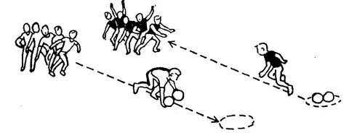
Цель: закреплять умение подбрасывать мяч вверх двумя руками и ловить его.
Оборудование: мяч на каждого ребенка одной команды
Дети распределяются на две команды и встают в шеренги (напротив друг друга) на расстоянии вытянутых в стороны рук. Расстояние между детьми 1м. У детей одной команды по мячу. Воспитатель дает сигнал, и дети одновременно подбрасывают мяч перед собой вверх, ловят его двумя руками и прокатывают мяч партнерам команды, стоящим напротив. Те, в свою очередь, повторяют задание в подбрасывании, ловле и прокатывании мяча. Побеждает та команда, которая четко выполняла задание (меньше было падений мяча, точнее прокатывание).
Методические приемы. Показав упражнение, воспитатель встает между командами (у одного из краев), подает сигнал для бросков, помогает ловить мячи, исправляет наиболее распространенные ошибки в бросках (легко держать мяч, свободно держать руки, не выпячивая ладони во время ловли мяча); дает варианты игры: ловить мяч после хлопка в ладоши; ловить мяч после поворота кругом и т. д.

